СОВМЕСТНАЯ ДЕЯТЕЛЬНОСТЬ ПО КОНСТРУИРОВАНИЮ В СТАРШЕЙ ГРУППЕ

Технология: ИКТ, здоровьесберегающая, игровая (моделирование).
Задачи: Закрепить общие понятия о водном виде транспорта; основные части корабля; упражнять детей в конструировании из строительного материала; закрепить название деталей строительного материала; развивать внимание, воображение, сообразительность.
- ОРГАНИЗАЦИОННЫЙ МОМЕНТ.  Ребята, слышите? Что это такое?  Правильно, это шум прибоя. И именно эти звуки помогут отгадать вам мою загадку.  Вот слушайте:  Такие красавцы, всегда и везде,  Родятся на суше - живут на воде?  Верно, это корабли. И сегодня мы с вами станем настоящими конструкторами, будем строить корабли. К какому же виду транспорта относятся корабли? | Дети слышат шум прибоя (запись на диске). (Ответы детей).  (Ответы детей.)  К водному.
- ИГРА «РАЗРЕЗНЫЕ КАРТИНКИ»  Существует несколько видов кораблей, а какие именно вы узнаете, когда соберете картинки (раздать детям картинки кораблей, разрезанные на 8 частей, 1 набор на троих)  Основным признаком классификации судов является его назначение. Все гражданские суда, в зависимости от их назначения, подразделяют на транспортные, промысловые, служебно-вспомогательные и суда технического флота. | Смотри приложение №1
- «ЧАСТИ КОРАБЛЯ» у мольберта.  У каждого корабля своё предназначение, но у любого судна есть основные части, то, что объединяет все корабли. Давайте назовём их. Ответы детей сопровождаются показом этих частей на изображении на мольберте. | Дети называют основные части корабля (корма, днище, нос, капитанская рубка).  Смотри приложение №2
- А кто же управляет любым кораблём?  Ребята, я вам сейчас расскажу историю одного капитана. А узнала я её из письма, которое сегодня получила. Письмо это из конструкторского бюро. Это место, где моделируют и проектируют корабли. И вот что они нам написали… Зачитывается письмо, в котором говориться, что капитан потерпел крушение в океане и просит смоделировать и сконструировать ему новое судно, но у сотрудников бюро совсем нет свободного времени и поэтому они просят об этом ребят. | (Ответы детей.) Капитан.
- ФИЗМИНУТКА  Тихо плещется вода, мы плывём по тёплой речке.  В небе тучки, как овечки, разбежались кто куда.  Мы из речки вылезаем, чтоб согреться пошагаем.  А теперь глубокий вздох и присели на песок.  Над водой летят стрижи,  Под водой плывут ерши,  Плывёт лодочка-краса, расписные паруса.  После физкультминутки дети садятся за столы, где уже стоят подготовленные детали для конструирования. | (движения руками)  (руки в разные стороны)  (шаги на месте)  (присели)  (поднимаемся, взмахи руками)  (змейка руками)  (руки в стороны)
- КОНСТРУ ИРОВАНИЕ  Но прежде чем вы перевоплотитесь в работников конструкторского бюро и приступите к работе, давайте вспомним название всех деталей, которые участвуют в конструировании. | Дети перечисляют детали, затем приступают к конструированию.
- ИТОГ  Когда работа закончена, педагог и дети, рассматривают работы. Каждому ребенку предлагается рассказать о своем судне. | (Рассказы детей)
- Воспитатель благодарит детей за хорошую работу, говорит о том, что они отлично потрудились и на этом занятие по конструированию закончено.
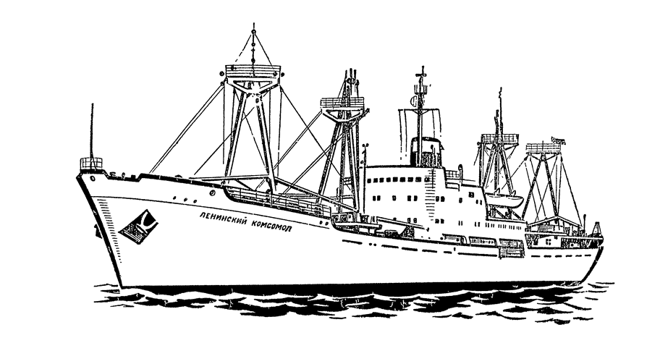
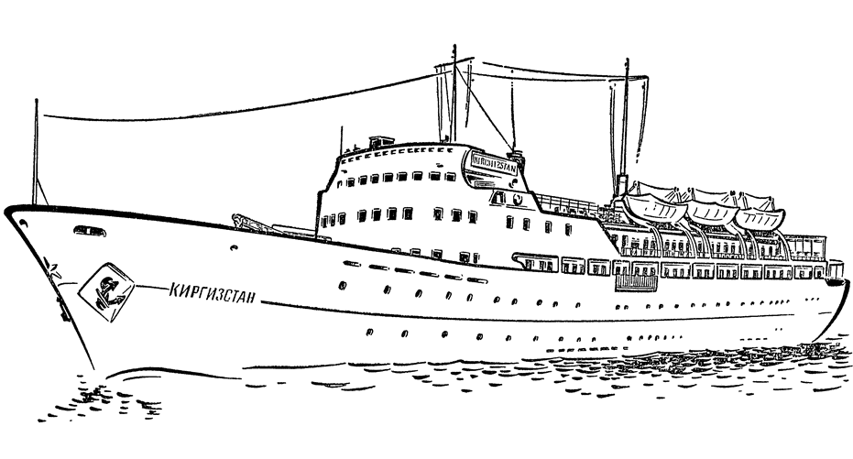
ПРИЛОЖЕНИЕ №1

пассажирское судно грузовое судно
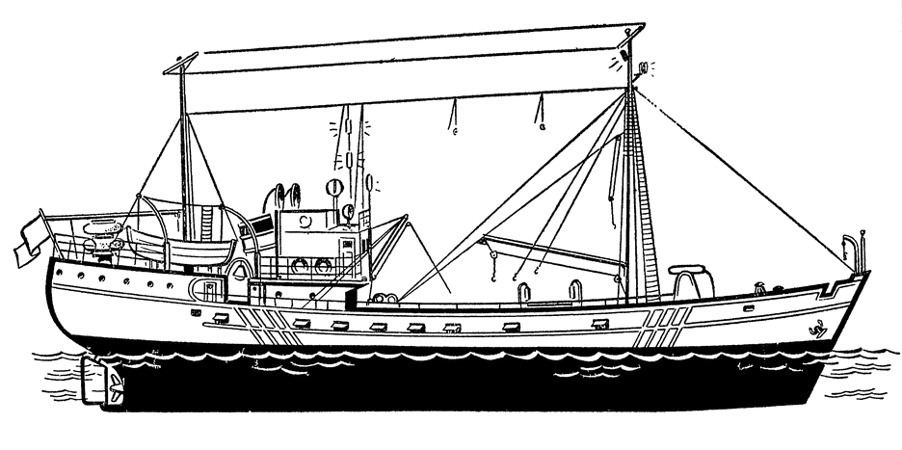
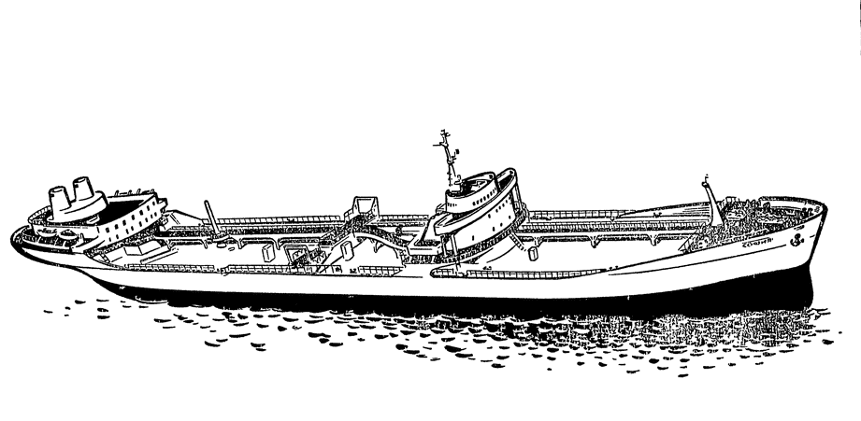

танкер рыболовное судно
ледокол
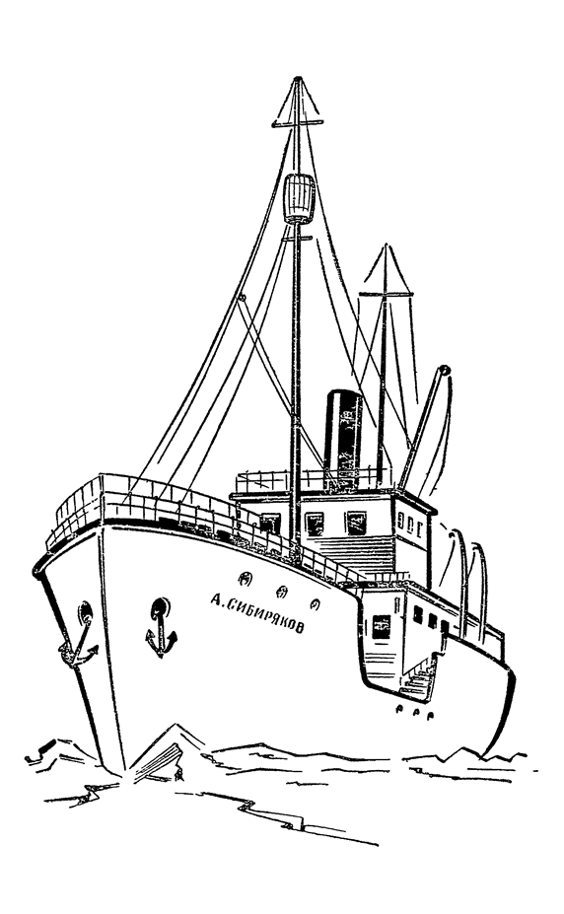

ПРИЛОЖЕНИЕ №2

